《庄稼小卫兵》活动设计
科目版本 | 小学语文 西南师大版 一年级下册
章 节 | 第四单元
课 名 | 庄稼小卫兵
学习目标 | 1.借助拼音认识生字， 随文学习“情”，集中学习“卫、兵、眼、睛、请、请、晴”， 正确、工整地书写，感受汉字的形体美。  2.正确、流利地朗读课文，知道青蛙是庄稼的小卫兵，我们应该保护青蛙。  3.初步认识基本字加偏旁组成新字的构字方法，感受汉字构字的神奇。
具体环节设计
教学环节 | 内 容
1. 教师上课
1.1导入新课 | 今天老师给大家带来了一则谜语，我们一起来猜猜吧。  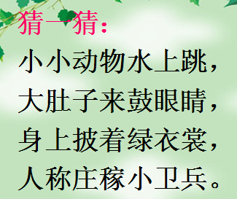  今天，我们就一起来学习识字二——《庄稼小卫兵》。  小朋友知道卫兵是干什么的吗？  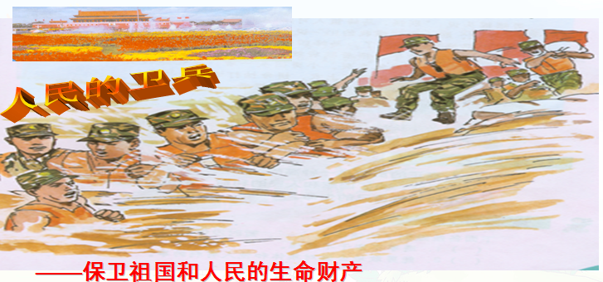
1.2初读感知，学习生字 | - 自由、小声地读课文，注意读准字音，读通句子，遇到难读的地方多读几遍。
1.2初读感知，学习生字 | （2）和生字宝宝交上朋友了吗？来叫一叫它们的名字吧。  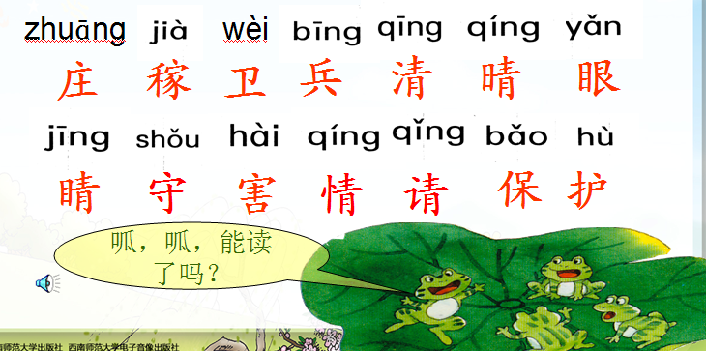
1.2初读感知，学习生字 | （3）生字娃娃去掉了拼音帽子，你还能叫出它们的名字吗？  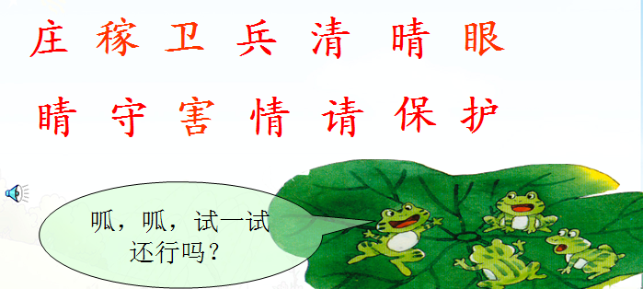
1.2初读感知，学习生字 | - 生字娃娃带来了词语朋友，你还能读吗？  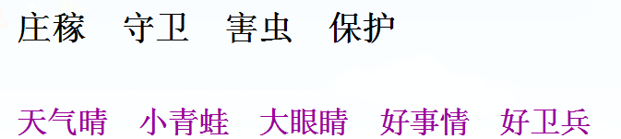  这样呢？  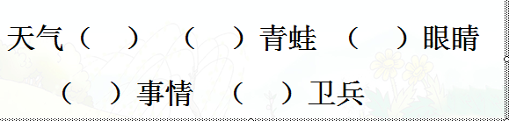
1.3理解课文内容 | （1）孩子们真棒。请把这些生字娃娃和词语宝宝送到儿歌中，再读读儿歌，注意读通顺句子。  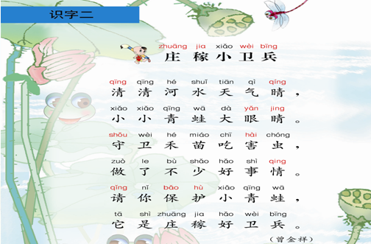
1.3理解课文内容 | （2）请孩子们自读儿歌，思考：为什么说青蛙是庄稼的小卫兵？你是从哪里看出来的？用笔勾出来读一读。  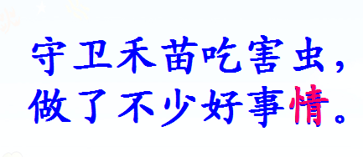
1.3理解课文内容 | （3）学习“情”：观察部首，组词。描一个，写一个  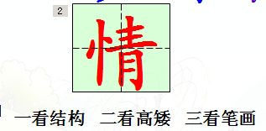
1.3理解课文内容 | （4）这样的带部件“青”的生字还有很多。请你自读一遍儿歌，找一找  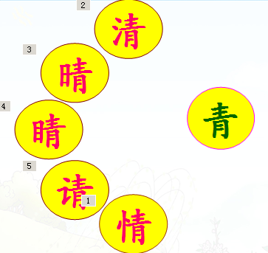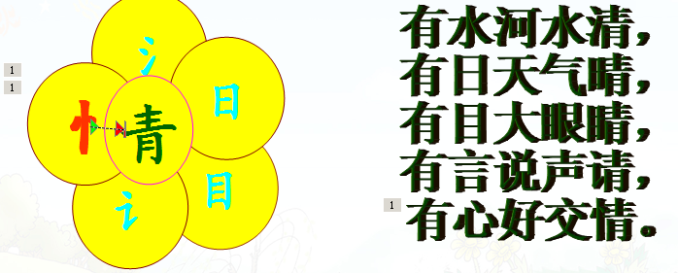
1.3理解课文内容 | （5）青蛙做了不少好事情，你瞧：课件出示青蛙捕虫数据。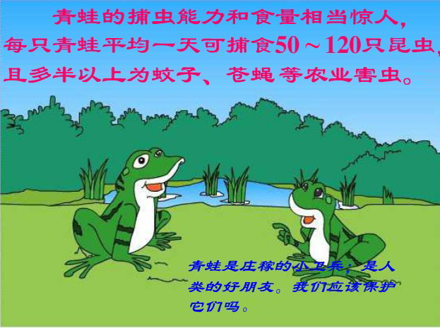
1.3理解课文内容 | （6）既然青蛙是庄稼的保护神，让我们夸夸小青蛙吧。出示句子：  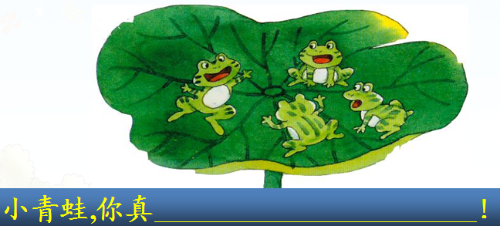
1.3理解课文内容 | （7）让我们一起再来夸夸它们。背诵儿歌
1.4课堂练习 | （1）出示生字，齐读。  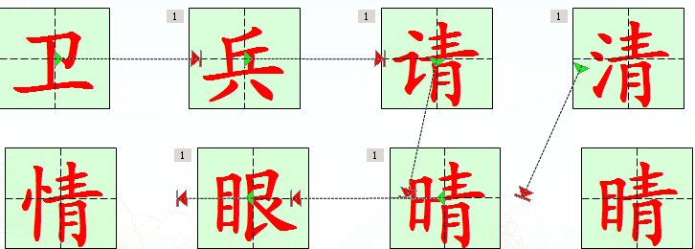
1.4课堂练习 | （2）关注“眼”。  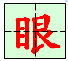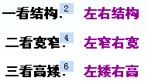
1.4课堂练习 | （3）写字练习。  书写“卫、兵”
1.5课堂小结 | 青蛙是我们的朋友，也是庄稼的保护神，我们应该保护它，让他们与我们人类和平共处。  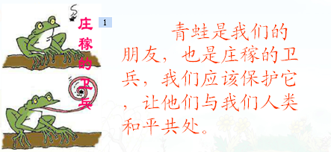
2. 学生自学
2.1跟我学 | 学习目标：  1.借助拼音认识生字， 随文学习“情”，集中学习“卫、兵、眼、睛、请、请、晴”， 正确、工整地书写，感受汉字的形体美。  2.正确、流利地朗读课文，知道青蛙是庄稼的小卫兵，我们应该保护青蛙。  3.初步认识基本字加偏旁组成新字的构字方法，感受汉字构字的神奇。
2.2学生练习 | 一、组词  请（ ） 清（ ） 青（ ）  情（ ） 晴（ ） 睛（ ）  二、选字填空。  请  清  情  睛  晴  （ ）坐 眼（ ） （ ）天  （ ）水 事（ ） （ ）早  三、填一填  （ ）的眼睛 天气（ ）  （ ）的卫兵 花儿（ ）  （ ）的小河 （ ）事情
2.2学生练习 | 答案：  一、组词  请（请坐） 清（清早） 青（青蛙 ）  情（事情） 晴（晴朗） 睛（眼睛）  二、选字填空。  请  清  情  睛  晴  （ 请 ）坐 眼（ 睛 ） （ 晴 ）天  （ 清 ）水 事（ 情 ） （ 清 ）早  三、填一填  （ 明亮 ）的眼睛 天气（阴）  （ 威武 ）的卫兵 花儿（香）  （ 清清 ）的小河 （好 ）事情
3．拓展资源
3.1活动脚本
3.2参考教案
3.3常见问题 | 问题：本课需要注意的生字都有哪些？  答：“请、清、情、晴、睛”是形近字，找出其读音、字形、字义的区别，注意左窄右宽，结合偏旁记忆。

